МИНОБРНАУКИ РОССИИ
федеральное государственное бюджетное образовательное учреждение
высшего образования
«Балтийский государственный технический университет «ВОЕНМЕХ» им. Д.Ф. Устинова»
(БГТУ «ВОЕНМЕХ» им. Д.Ф. Устинова)

Кафедра |  | Н2 |  | Программная инженерия и интеллектуальные системы
 |  | шифр |  | наименование кафедры, по которой выполняется работа
Дисциплина |  | Проектирование архитектуры программных средств
 |  | наименование дисциплины

УЧЕБНО-ПРАКТИЧЕСКАЯ РАБОТА
1
номер задания (при наличии)
Разработка спецификации требований
при наличии указать тему учебно-практической работы и (или) номер варианта

ОБУЧАЮЩИЙСЯ
группы |  |  |  |  |  | О727Б
 |  | Тарасевич В.В.
подпись |  | фамилия и инициалы
дата сдачи
ПРОВЕРИЛ
 |  | Зимина Д.В.
подпись |  | фамилия и инициалы
Оценка / балльная оценка
дата проверки

г. Санкт-Петербург
 |  |  | 20 | 26 | г.

СОДЕРЖАНИЕ
1 Постановка задачи 3

1 Постановка задачи
Цель работы – закрепить теоретические знания и сформировать практические умения и навыки по составлению и редактированию спецификации требований для программного обеспечения. Рекомендуется выполнить эту работу на примере своей ВКР.
В ходе выполнения работы требуется выполнить следующие задачи:
- выбрать или придумать проект по разработке информационной системы (программного обеспечения);
- разработать спецификацию требований на выбранную тему в соответствии со структурой, представленной в практическом пособии;
- оформить отчёт, который должен будет содержать: титульный лист, содержание, цель работы, спецификацию требований и, при необходимости, приложения.
Тема проекта – Разработка программного обеспечения для мониторинга состояния устройств локальной сети.
В ходе выполнения проекта требуется разработать программный комплекс, реализующий мониторинг состояния промежуточных и оконечных устройств сети (сбор таких метрик, как загрузка процессора, количество расходуемой памяти и т.п.)

2 Спецификация требований
Ниже представлена спецификация требований к разрабатываемому ПО.
1 Предварительные замечания к проекту
1.1 Цели и рамки проекта
Целью проекта является разработка программного обеспечения для мониторинга локальной сети для повышения уровня осведомлённости работников о состоянии подключённых устройств, прогнозирования возможных сбоев, создания механизмов автоматизации оповещения о неисправностях и их своевременного устранения.
1.2 Деловой контекст
Система мониторинга – это программный комплекс, состоящий из сервера и агентов. Агент – это программа на устройстве, с которого требуется собирать метрики, которая связывается с сервером и передаёт необходимую информацию. Сервер разворачивается на устройстве, на котором оператор будет принимать собираемые данные с устройств. Чаще всего, канал связи устанавливается посредством протокола SNMP (Simple Network Management Protocol). Системы мониторинга необходимы в условиях разветвлённой сети со множеством устройств, позволяя работникам выделять тенденции и прогнозировать сбои.
1.3 Участники проекта
Руководитель проекта – Тарасевич Василий Владимирович.
Frontend-разработчик – Тарасевич Василий Владимирович.
Backend-разработчик – Тарасевич Василий Владимирович.
1.4 Идеи в отношении решений
Программный продукт должен быть реализован в виде консольной утилиты для операционных систем Windows и Linux с возможностью управления и визуализации информации через веб-интерфейс в браузере.
1.5 Обзор документа
В разделе «Системные сервисы» описывается, что должна делать система. В разделе «Системные ограничения» определяется, насколько система ограничена при выполнении обслуживания. В разделе «Проектные вопросы» освещаются прочие проектные вопросы.
2 Системные сервисы
2.1 Рамки системы
Рамки системы можно моделировать с помощью диаграммы контекста. Диаграмма контекста представлена на рисунке 1.
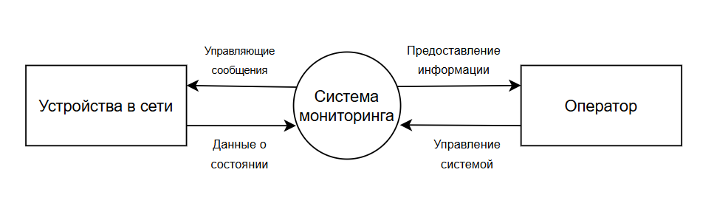
Рисунок 1 – Диаграмма контекста
Система мониторинга выступает посредником между оператором и устройствами в сети. Посредством системы мониторинга оператор может управлять подключёнными к сети устройствами, получать отчёты за определённый отчётный период в нескольких форматах, наблюдать состояние устройств в реальном времени.
2.2 Функциональные требования
Ниже описаны функциональные возможности, которые должен обеспечивать разрабатываемый программный продукт:
- мониторинг устройств в локальной сети по выбранным метрикам;
- формирование и предоставление отчётов о возникших неполадках за определённый период;
- построение схематичной карты сети;
- создание оповещений о возникающих неполадках.
2.3 Требования к данным
Ниже описаны данные, которые необходимо хранить системе:
- список отслеживаемых устройств;
- отслеживаемые метрики устройств в формате OID;
- настройки приложения.
3 Системные ограничения
3.1 Требования к интерфейсу
Веб-интерфейс программы должен быть понятным и соответствовать современным стандартам юзабилити. Должна быть реализована адаптивная верстка для корректного отображения с разным расширением окна браузера.
3.2 Требования к производительности
Особых требований к производительности системы мониторинга нет.
3.3 Требования к безопасности
Система мониторинга не имеет системы авторизации, однако, при запуске, должна работать с правами администратора (или же суперпользователя). Таким образом, система авторизации заменяется вводом пароля системного администратора. Только предназначенный персонал имеет доступ к управлению сетью.
3.4 Эксплуатационные требования
Система должна функционировать на ОС Windows, Linux и иных Unix-подобных системах.
3.5 Политические и юридические требования
Все данные пользователя должны быть защищены в соответствии с Федеральным законом №152-ФЗ «О персональных данных».
При разработке необходимо учитывать требования ГОСТ Р 52872-2012 (доступность для инвалидов по зрению).
3.6 Другие ограничения
Нет
4 Проектные вопросы
4.1 Открытые вопросы
Требуется ли глубокая интеграция с сайтом сервис-агента для автоматической синхронизации статусов оплаты, или достаточно будет ссылки на внешний ресурс?
Будет ли использоваться React для построения интерфейса личного кабинета, или функционал Django-шаблонов будет достаточным?
4.2 Предварительный план-график
01.09.2025-31.10.2025 – анализ требований, проектирование архитектуры и БД, создание прототипов интерфейсов.
01.11.2025-31.01.2026 – разработка функционала (регистрация, личный кабинет, CMS для страниц).
01.02.2026-31.03.2026 – разработка модулей управления заявками, рецензирования и программы конференции.
01.04.2026-30.04.2026 – наполнение контентом, комплексное тестирование, отладка.
01.05.2026 – ввод в эксплуатацию и подготовка к конференции.
4.3 Предварительный бюджет
Бюджет проекта складывается из временных затрат (так как это ВКР, оплата труда разработчика не предполагается) и прямых расходов.
Аренда виртуального сервера (VPS): ~ 500-1000 руб./мес. * на срок разработки и первый год эксплуатации.
Продление домена: ~ 500 руб./год.
Платные библиотеки/шаблоны (опционально): могут потребоваться для ускорения разработки дизайна.
5. Приложения
5.1 Глоссарий
CMS (Content Management System) – система управления контентом, позволяющая редактировать содержимое сайта без знаний программирования.
Django – высокоуровневый веб-фреймворк на языке Python.
Личный кабинет – персонализированный раздел сайта для зарегистрированного пользователя (участника).
Рецензирование – процесс проверки и оценки научных материалов, поданных участниками.
Сервис-агент – сторонняя компания, обеспечивающая прием и обработку организационных взносов.
5.2 Деловые документы и формы
Нет.
5.3 Ссылки
Существующий сайт расположен по адресу https://noise-conf.com/

